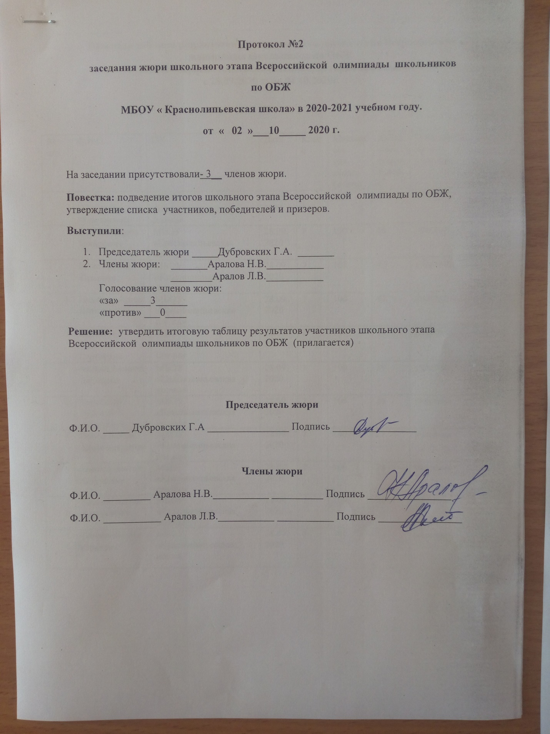

Итоговая таблица результатов участников школьного этапа Всероссийской олимпиады школьников по ОБЖ
МБОУ «Краснолипьевская школа», которая проходила
с 28.09.2020 г. по 04.10.2020г.

№ п/п | Ф.И.О. | ОУ |  | Дата | Класс |  | Максималь  ная сумма  баллов |  | Набранная  сумма  баллов |  | Победитель,  призер,  участник
1 | Стукалова Екатерина Максимовна | МБОУ «Краснолипьевская школа» |  | 28.09.2020 | 7 |  | 100 |  | 50 |  | ПРИЗЕР
2 | Янгаев Родион Тохирович | МБОУ «Краснолипьевская школа» |  | 28.09.2020 | 7 |  | 100 |  | 43 |  | участник
3 | Бутко Арина Юрьевна |  | МБОУ «Краснолипьевская школа» | 28.09.2020 |  | 7 |  | 100 |  | 43 |  | участник
4 | Никитин Артем Дмитриевич |  | МБОУ «Краснолипьевская школа» | 28.09.2020 |  | 7 |  | 100 |  | 42 |  | участник
5 | Сорокин Михаил Сергеевич |  | МБОУ «Краснолипьевская школа» | 28.09.2020 |  | 7 |  | 100 |  | 41 |  | участник
66 | Кокина Анжела Павловна |  | МБОУ «Краснолипьевская школа» | 28.09.2020 |  | 7 |  | 100 |  | 39 |  | участник
7 | Бартенева Варвара Андреевна |  | МБОУ «Краснолипьевская школа» | 28.09.2020 |  | 7 |  | 100 |  | 29 |  | участник
8 | Попов Артем Александрович |  | МБОУ «Краснолипьевская школа» | 28.09.2020 |  | 7 |  | 100 |  | 27 |  | участник
9 | Рожков Виктор Андреевич |  | МБОУ «Краснолипьевская школа» | 28.09.2020 |  | 7 |  | 100 |  | 23 |  | участник
10 | Ушаков Антон Алексеевич |  | МБОУ «Краснолипьевская школа» | 28.09.2020 |  | 7 |  | 100 |  | 19 |  | участник
11 | Саввин Никита Юрьевич |  | МБОУ «Краснолипьевская школа | 28.09.2020 |  | 7 |  | 100 |  | 12 |  | участник

№ п/п | Ф.И.О. | ОУ | Дата | Класс | Максималь  ная сумма  баллов | Набранная  сумма  баллов | Победитель,  призер,  участник
1 | Тумайкина Валерия Анатольевна | МБОУ «Краснолипьевская школа» | 02.10.  2020 | 8 | 100 | 35 | участник
2 | Лесников Игорь Васильевич | МБОУ «Краснолипьевская школа» | 02.10.  2020 | 8 | 100 | 27 | участник
3 | Косолапов Илья Андреевич | МБОУ «Краснолипьевская школа» | 02.10.  2020 | 8 | 100 | 28 | участник
4 | Крюков Никита Николаевич | МБОУ «Краснолипьевская школа» | 02.10.  2020 | 8 | 100 | 18 | участник
5 | Асроров Исмоил Шарофович | МБОУ «Краснолипьевская школа» | 02.10.  2020 | 8 | 100 | 14 | участник

№ п/п | Ф.И.О. | ОУ | Дата | Класс | Максималь  ная сумма  баллов | Набранная  сумма  баллов | Победитель,  призер,  участник
1 | Никитина Полина Сергеевна | МБОУ «Краснолипьевская школа» | 01.10.  2020 | 9 | 100 | 50 | ПРИЗЕР
2 | Бартенева Алина Алексеевна | МБОУ «Краснолипьевская школа» | 01.10. 2020 | 9 | 100 | 36 | участник
3 | Плохих Татьяна Витальевна | МБОУ «Краснолипьевская школа» | 01.10.  2020 | 9 | 100 | 35 | участник
4 | Шикунова Елена Сергеевна | МБОУ «Краснолипьевская школа» | 01.10. 2020 | 9 | 100 | 12 | участник

№ п/п | Ф.И.О. | ОУ | Дата | Класс | Максималь  ная сумма  баллов | Набранная  сумма  баллов | Победитель,  призер,  участник
 | Анохина Екатерина Ивановна | МБОУ «Краснолипьевская школа» | 02.10.  2020 | 11 | 100 | 52 | призер
 | Гришина Мария Юрьевна | МБОУ «Краснолипьевская школа» | 02.10.  2020 | 11 | 100 | 42 | призер
 | Когтев Николай Иванович | МБОУ «Краснолипьевская школа» | 02.10.  2020 | 11 | 100 | 55 | призер
 | Кривотулова Екатерина Сергеевна | МБОУ «Краснолипьевская школа» | 02.10.  2020 | 11 | 100 | 34 | участник
 | Мишина Марина Олеговна | МБОУ «Краснолипьевская школа» | 02.10.  2020 | 11 | 100 | 36 | участник
 | Саввин Николай Сергеевич | МБОУ «Краснолипьевская школа» | 02.10.  2020 | 11 | 100 | 23 | участник
 | Саввина Кристина Ивановна | МБОУ «Краснолипьевская школа» | 02.10.  2020 | 11 | 100 | 29 | участник
 | Тумайкина Александра Анатольевна | МБОУ «Краснолипьевская школа» | 02.10.  2020 | 11 | 100 | 21 | участник

№ п/п | Ф.И.О. | ОУ | Дата | Класс | Максималь  ная сумма  баллов | Набранная  сумма  баллов | Победитель,  призер,  участник
1 | Гончаров Дмитрий Александрович | МБОУ «Краснолипьевская школа» | 30.09.  2020 | 10 | 100 | 55 | призер
2 | Турищев Андрей Александрович | МБОУ «Краснолипьевская школа» | 30.09.  2020 | 10 | 100 | 24 | участник
3 | Чистякова Кристина Васильевна | МБОУ «Краснолипьевская школа» | 30.09.  2020 | 10 | 100 | 23 | участник

